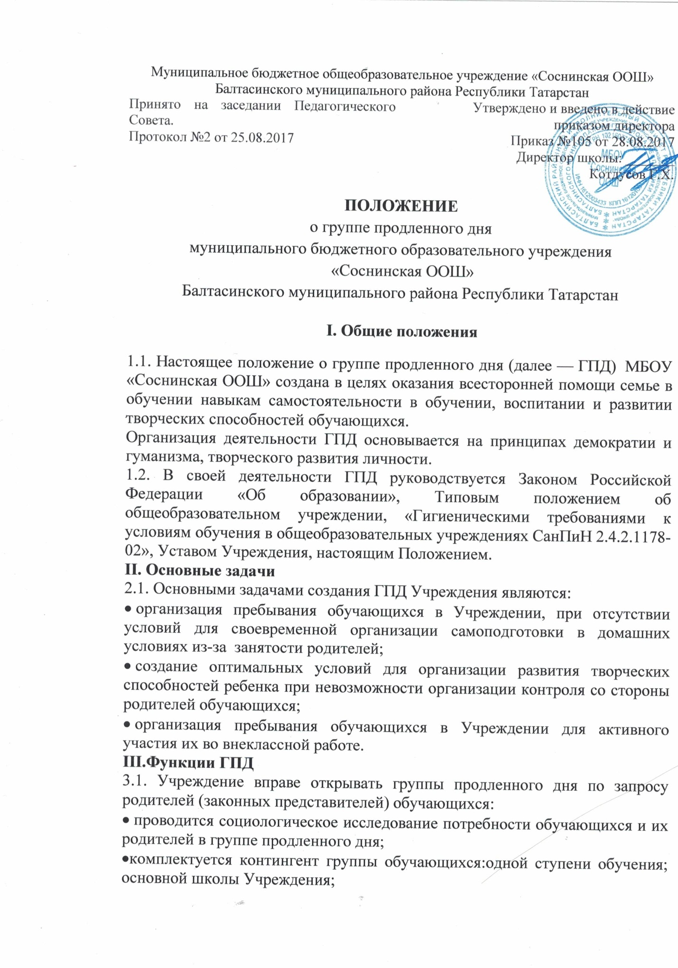

Муниципальное бюджетное общеобразовательное учреждение «Соснинская ООШ» Балтасинского муниципального района Республики Татарстан
Принято на заседании Педагогического Совета.  Протокол №2 от 25.08.2017 | Утверждено и введено в действие  приказом директора  Приказ №105 от 28.08.2017  Директор школы: _______  Котдусов Г.Х.

ПОЛОЖЕНИЕ
о группе продленного дня
муниципального бюджетного образовательного учреждения
«Соснинская ООШ»
Балтасинского муниципального района Республики Татарстан
I. Общие положения
1.1. Настоящее положение о группе продленного дня (далее — ГПД) МБОУ «Соснинская ООШ» создана в целях оказания всесторонней помощи семье в обучении навыкам самостоятельности в обучении, воспитании и развитии творческих способностей обучающихся.
Организация деятельности ГПД основывается на принципах демократии и гуманизма, творческого развития личности.
1.2. В своей деятельности ГПД руководствуется Законом Российской Федерации «Об образовании», Типовым положением об общеобразовательном учреждении, «Гигиеническими требованиями к условиям обучения в общеобразовательных учреждениях СанПиН 2.4.2.1178-02», Уставом Учреждения, настоящим Положением.
II. Основные задачи
2.1. Основными задачами создания ГПД Учреждения являются:
• организация пребывания обучающихся в Учреждении, при отсутствии условий для своевременной организации самоподготовки в домашних условиях из-за занятости родителей;
• создание оптимальных условий для организации развития творческих способностей ребенка при невозможности организации контроля со стороны родителей обучающихся;
• организация пребывания обучающихся в Учреждении для активного участия их во внеклассной работе.
III.Функции ГПД
3.1. Учреждение вправе открывать группы продленного дня по запросу родителей (законных представителей) обучающихся:
• проводится социологическое исследование потребности обучающихся и их родителей в группе продленного дня;
•комплектуется контингент группы обучающихся:одной ступени обучения; основной школы Учреждения;
• разрабатывается приказ о функционировании группы продленного дня в текущем учебном году с указанием контингента обучающихся и педагогических работников, работающих с группой, определением учебных и игровых помещений.
• Наполняемость группы продленного дня общеобразовательного учреждения - 25 обучающихся. При наличии необходимых условий и средств возможно комплектование группы продленного дня с меньшей напоняемостью.
3.2. Педагогический работник — воспитатель группы разрабатывает режим занятий обучающихся (воспитанников) с учетом расписания учебных занятий Учреждения, планы работы группы.
III.Организация образовательного процесса в группе продленного дня
1. В режиме работы ГПД указывается время для организации самоподготовки воспитанников (выполнение домашних заданий, самостоятельная, дополнительная, творческая работа по общеобразовательным программам), работы в кружках, секциях по интересам, отдыха, прогулок на свежем воздухе, экскурсий.
Режим работы ГПД, сочетающий обучение, труд и отдых, составляется с учетом пребывания воспитанников в общеобразовательном учреждении не позже 16.00 час.
2. Воспитанники могут заниматься в различных кружках и секциях, организуемых на базе Учреждения, участвовать в конкурсах, смотрах, олимпиадах и других массовых мероприятиях для обучающихся.
3. По письменной просьбе родителей воспитатель ГПД может отпускать воспитанника для посещения учебных занятий в учреждении дополнительного образования в сопровождении взрослого (по договоренности с родителями).
Во время самоподготовки педагогическими работниками могут быть организованы консультации по учебным предметам. Время, отведенное на самоподготовку, нельзя использовать на другие цели.
IV.Организация быта воспитанников группы продленного дня
1. В ГПД сочетается двигательная активность воспитанников на воздухе (прогулка, подвижные и спортивные игры, учебно-опытная работа на пришкольном участке) до начала самоподготовки с их участием, вoвнеучебных мероприятиях — после самоподготовки.
Продолжительность прогулки для обучающихся I ступени — не менее двух часов,II – ступени – не менее 1,5 часов.
Продолжительность самоподготовки определяется классом обучения: в 1 классе со второго полугодия – до 1 часа;
во 2-ом классе— до 1,5 часов;
в 3-4 -м классах — до 2 часов;
После самоподготовки — участие детей во внеклассных мероприятиях: занятиях в кружках, играх, в подготовке и проведении концертов самодеятельности, викторинах и т.п.

2. В Учреждении организуется для воспитанников ГПД по установленным нормам горячее питание.
3. Для работы группы продленного дня с учетом расписания учебных занятий в Учреждении могут быть использованы учебные кабинеты, физкультурный и зал библиотеки и другие помещения. Порядок использования помещений и ответственность за сохранность учебного оборудования возлагаются на воспитателя или на педагогического работника, ответственного за проведение учебного или досугового занятия с воспитанниками.
V.Права и обязанности участников образовательного процесса группы продленного дня
1. Права и обязанности работников Учреждения с ГПД и воспитанников определяются уставом Учреждения правилами внутреннего распорядка, правилами поведения обучающихся, настоящим Положением.
2. Директор Учреждения (его заместитель) несет ответственность за создание необходимых условий для работы ГПД и организацию в ней образовательного процесса.Обеспечивает охрану жизни и здоровья воспитанников, организует горячее питание и отдых обучающихся, принимает работников учреждений дополнительного образования детей для работы в ГПД.Утверждает режим работы группы, организует методическую работу воспитателя, осуществляет контроль за состоянием работы в ГПД.
3. Воспитатель ГПД отвечает за состояние и организацию образовательной деятельности в ГПД, систематически ведет установленную документацию группы продленного дня, отвечает за посещаемость группы воспитанниками, охрану жизни и здоровья воспитанников ГПД и период пребывания в ГПД.
4. Воспитанники участвуют в самоуправлении группы продленного дня, организуют дежурство в группе, поддерживают сознательную дисциплину.
VI. Вопросы управления группой продленного дня
1. ГПД может быть организована для обучающихся одного класса, одной ступени обучения, учащихся 1-4 классов.
Ведение журнала ГПД обязательно.
2. Деятельность группы регламентируется утвержденным режимом дня ГПД и планом работы воспитателя. Предельно допустимая педагогическая нагрузка в группе продленного дня —30 часов в неделю.
3. Контроль за состоянием образовательной деятельности в ГПД осуществляет директор Учреждения либо его заместитель (ответственность определяется приказом).
5. ГПД открываются в Учреждении по согласованию с муниципальным органом управления образованием на учебный год.
6. Комплектование ГПД проводится до 1 сентября.
7. Функционирование ГПД осуществляется с 1 сентября по 30 мая.

